Bùi Đức Anh_1150080126
Lớp 11_THMT
Lab 4
Link video https://youtu.be/ol9LqjSzrDU
-Phiên bản môi trường đã sử dụng
VMware Workstation
Kali Linux 2026.2
Nmap 7.99
Metasploitable 2
Windows 11
VMware VMnet1 – Host-Only
Network: 192.168.199.0/24

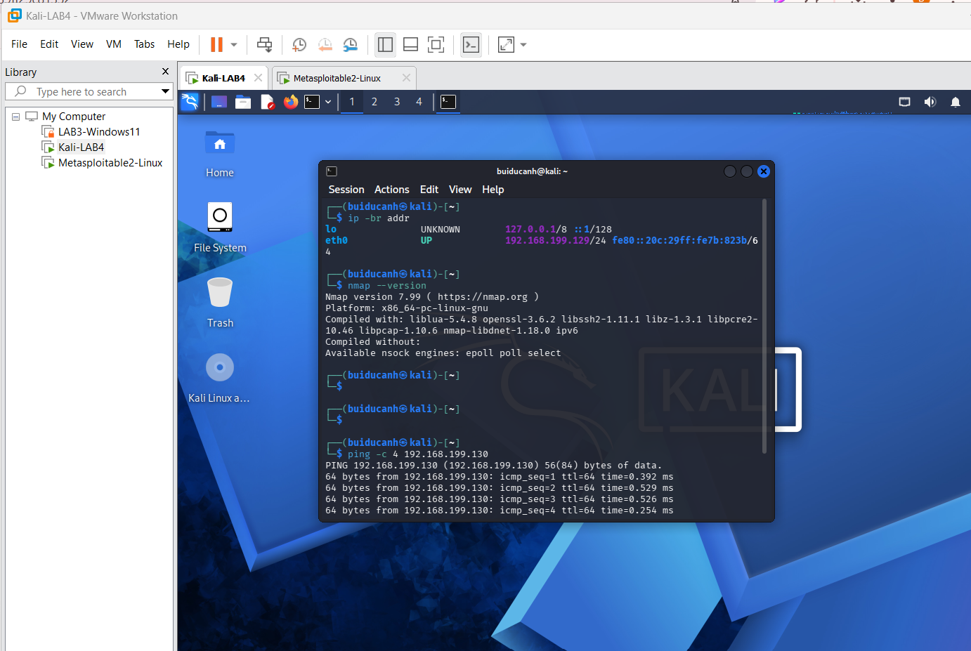
Ảnh 1: IP Kali + interface Host-Only

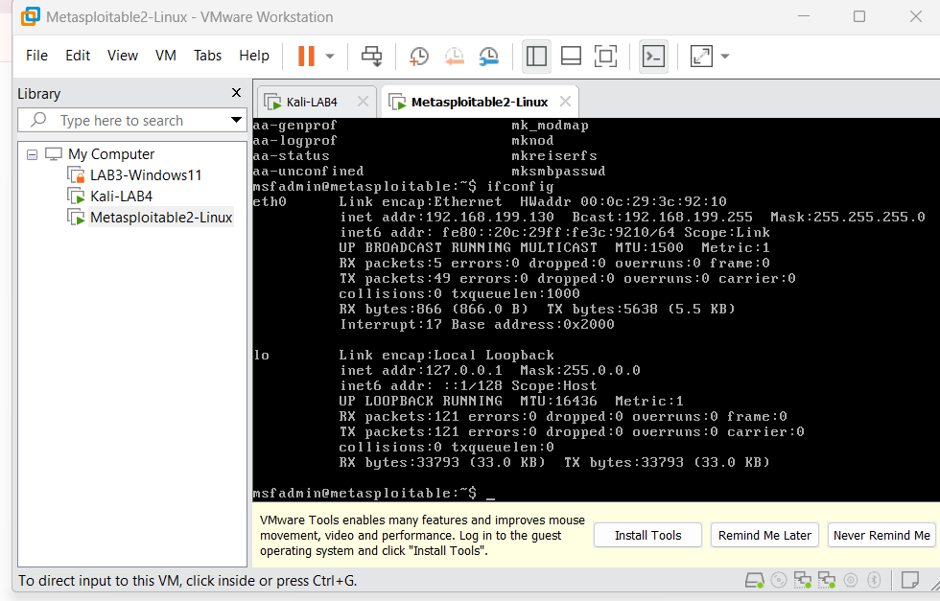
Ảnh 2: IP máy đích

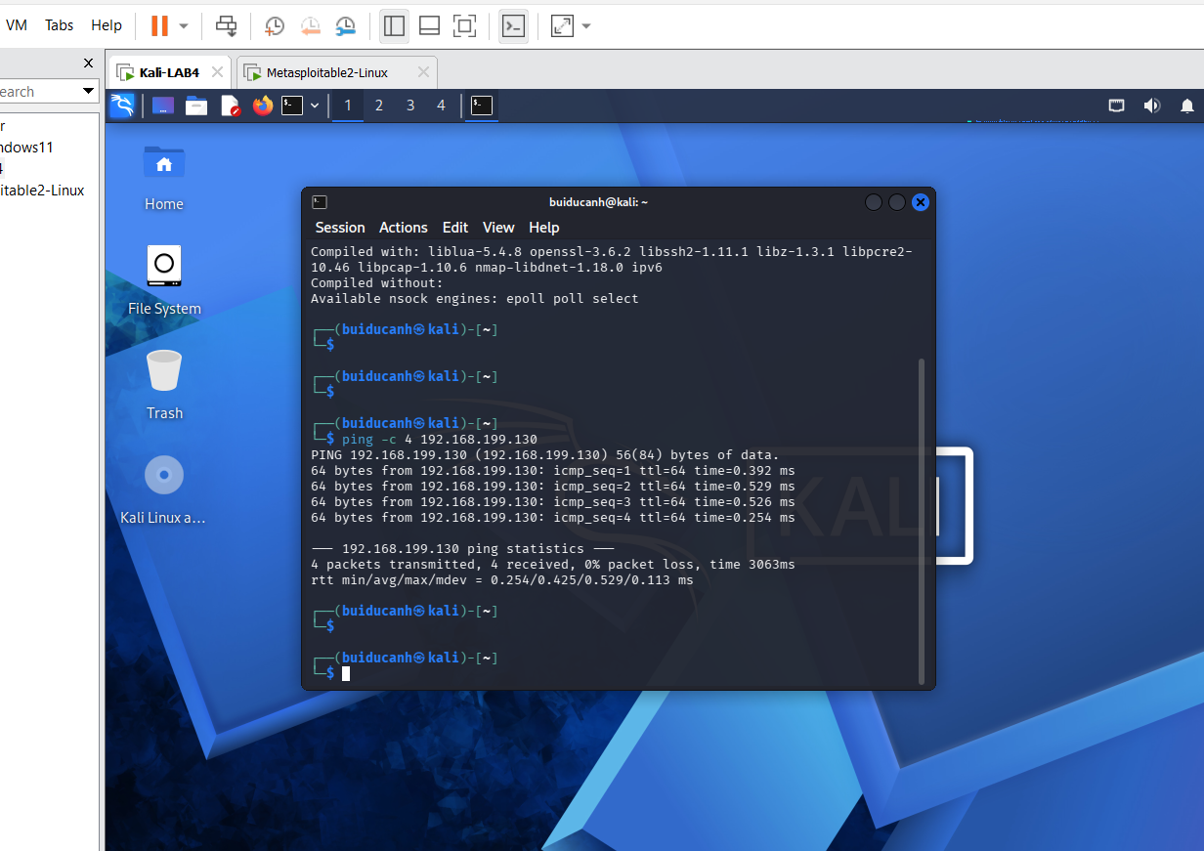

Ảnh 2.1:Kiểm tra kết nối giữa Kali Linux và Metasploitable 2 qua mạng Host-Only VMnet1.

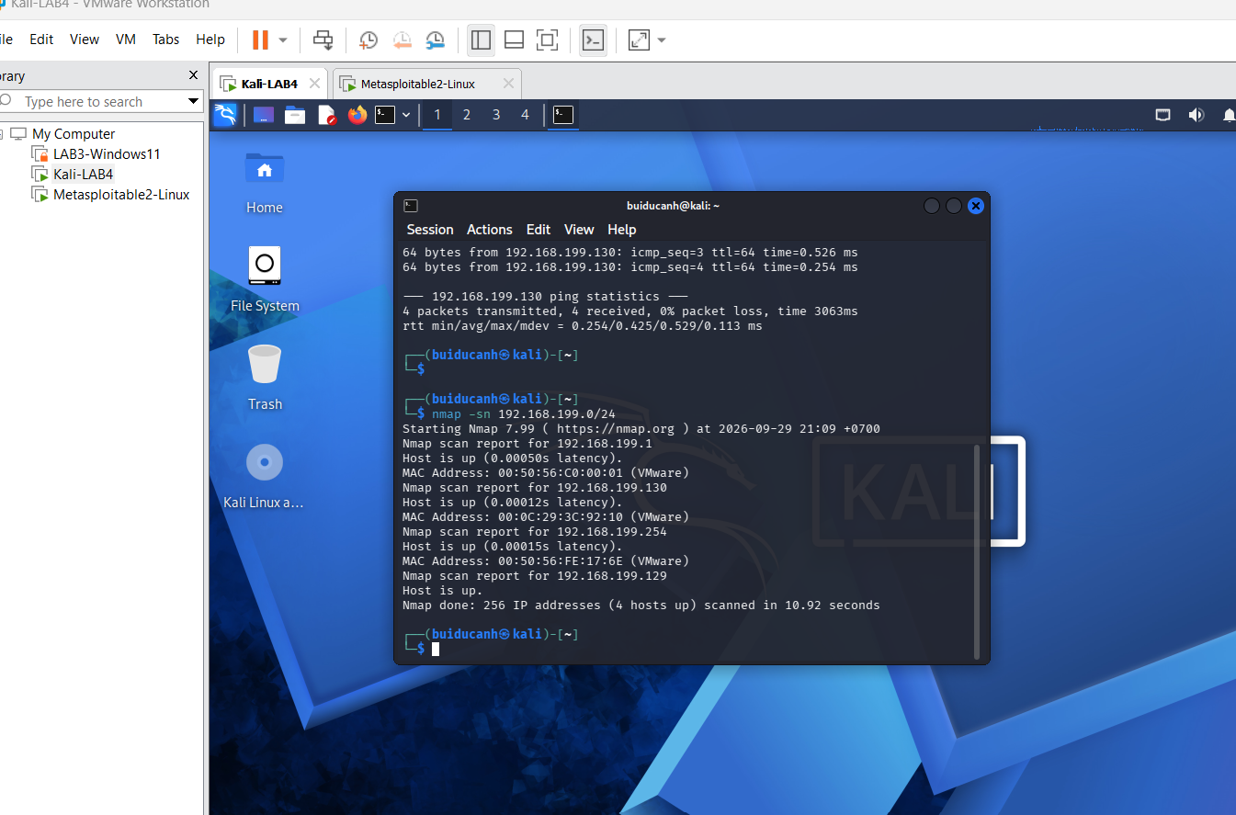
Hình 3. Host Discovery bằng Nmap với tùy chọn -sn

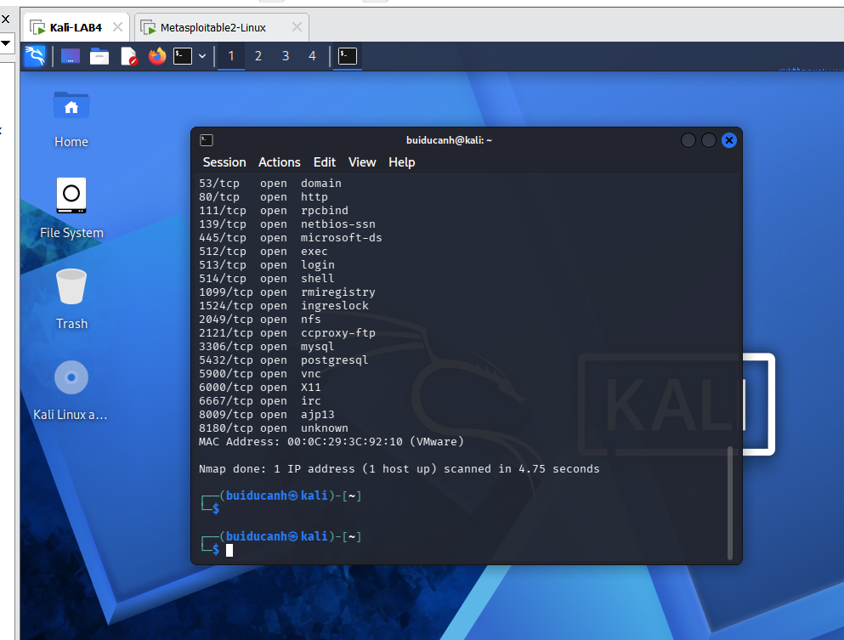
Hình 4. Kết quả TCP SYN Scan (-sS) trên Metasploitable 2.

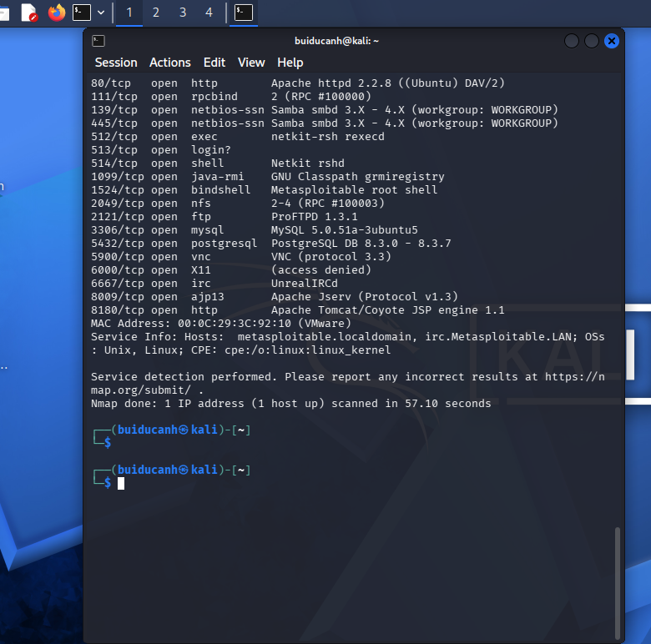
Hình 5 – Service Detection bằng Nmap (-sV)

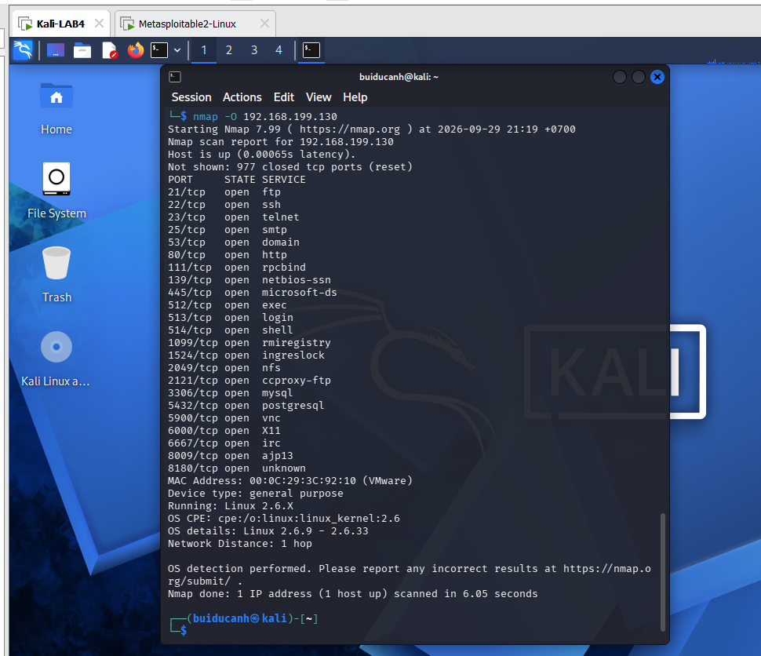
Hình 6. Kết quả nhận diện hệ điều hành (OS Detection) bằng Nmap với tùy chọn -O.

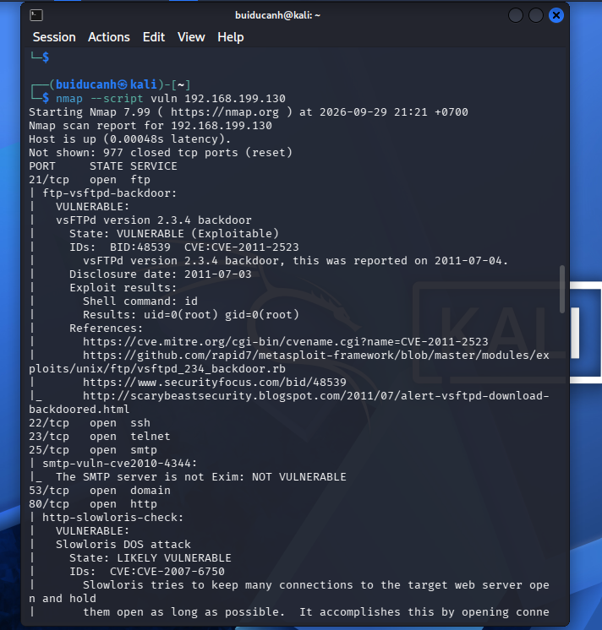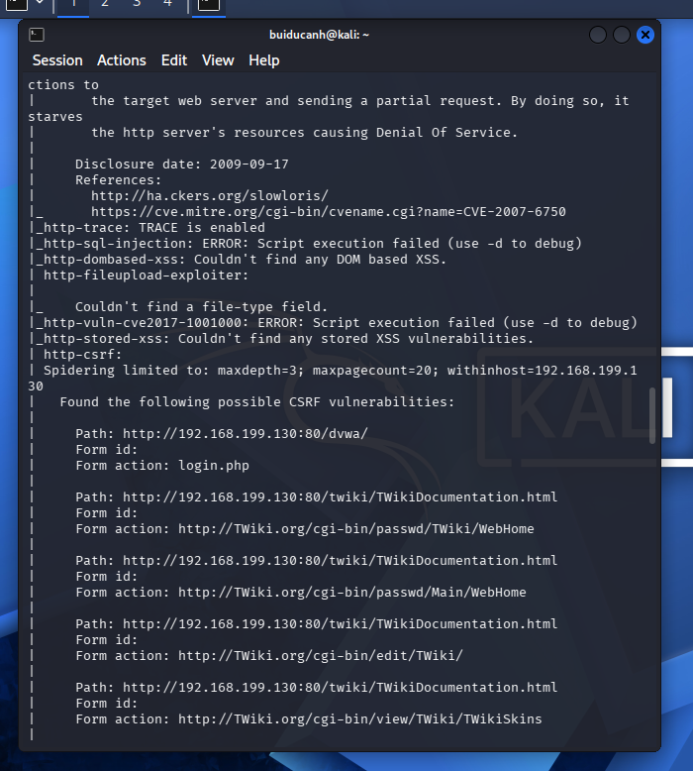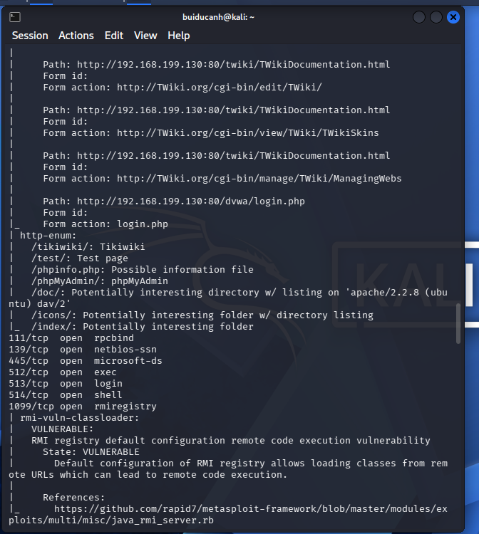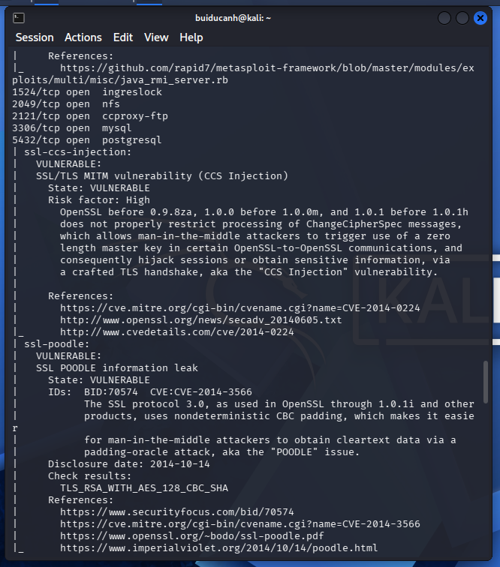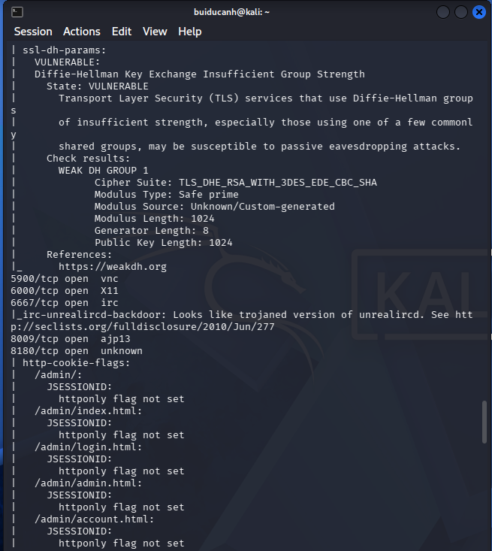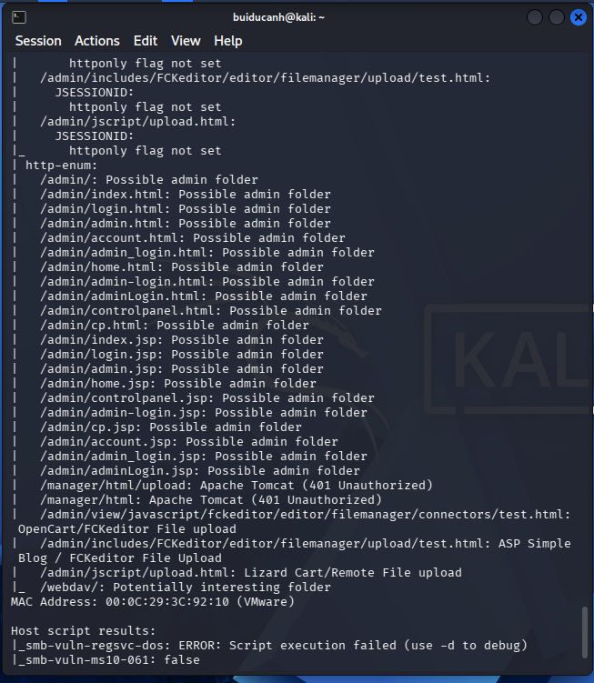
Hình 7. Kết quả kiểm tra lỗ hổng bằng Nmap NSE với nhóm script vuln.
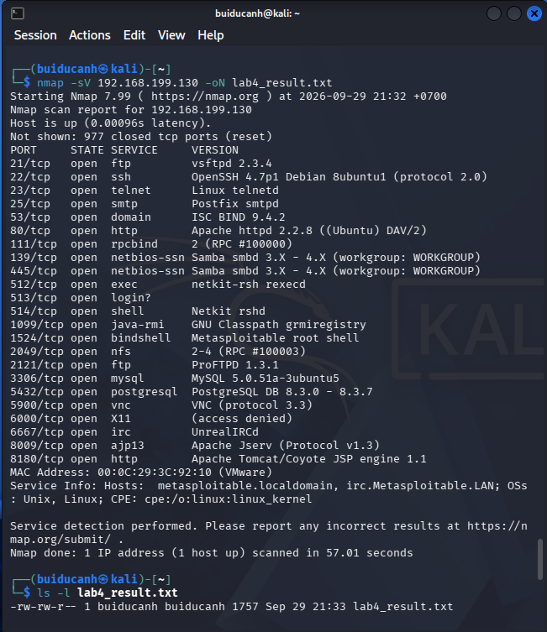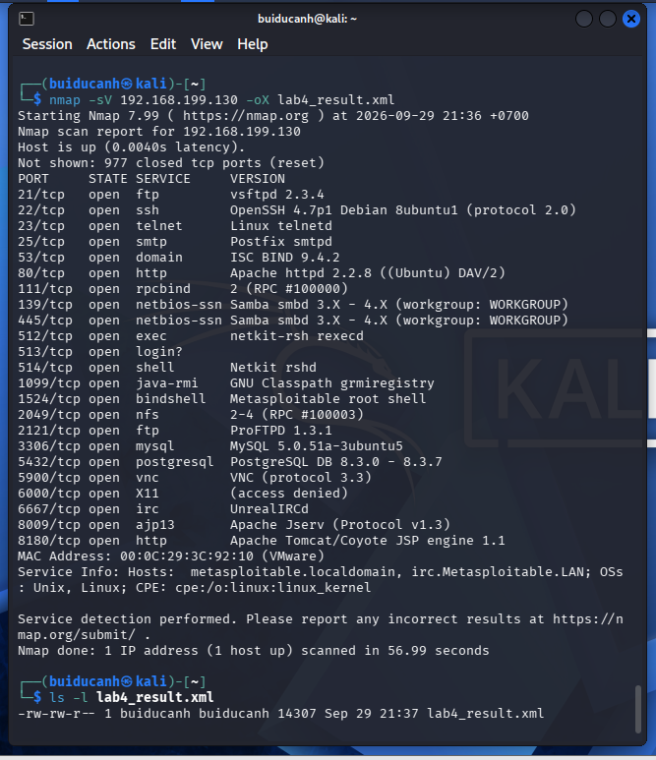
Hình 8. Xuất và lưu kết quả quét Nmap dưới dạng TXT và XML.

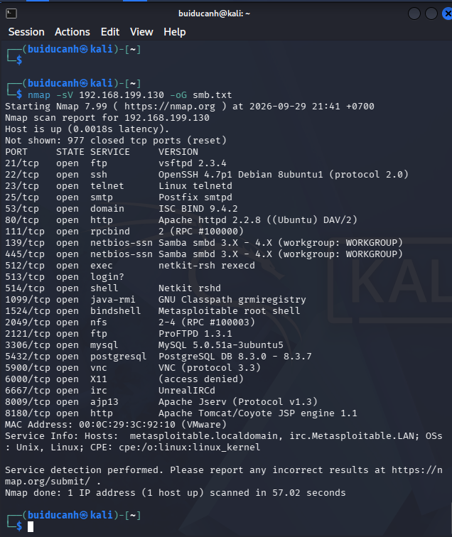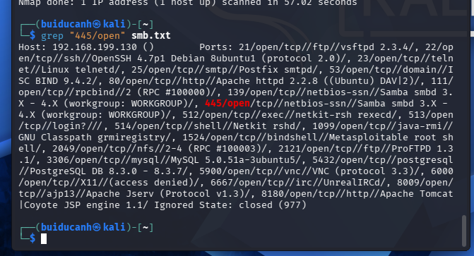
Hình 9. Xuất kết quả Nmap dạng Grepable và lọc nhanh cổng 445.

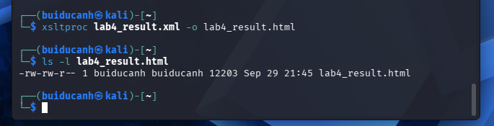
Hình 10. Chuyển kết quả Nmap từ XML sang HTML bằng xsltproc.

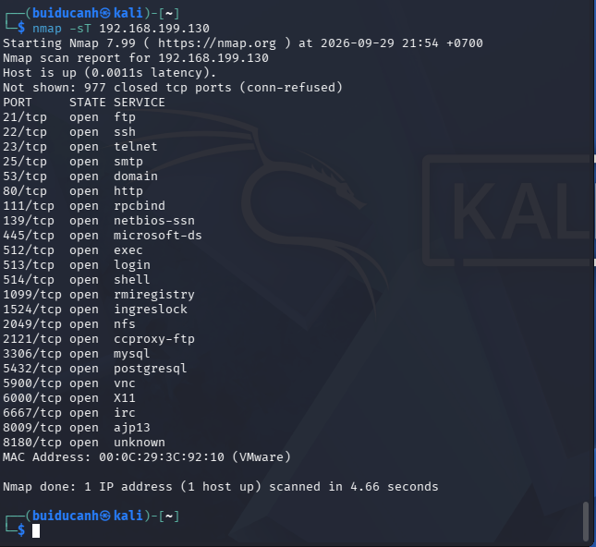
Hình 11. Kết quả TCP Connect Scan (-sT) trên Metasploitable 2.

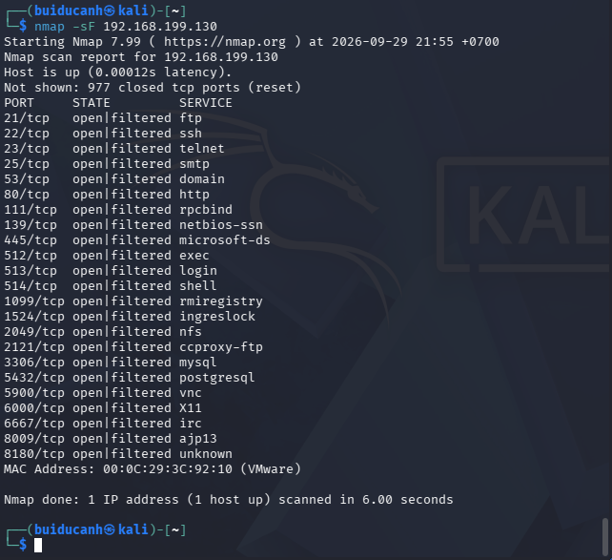
Hình 12. Kết quả FIN Scan trên Metasploitable 2.

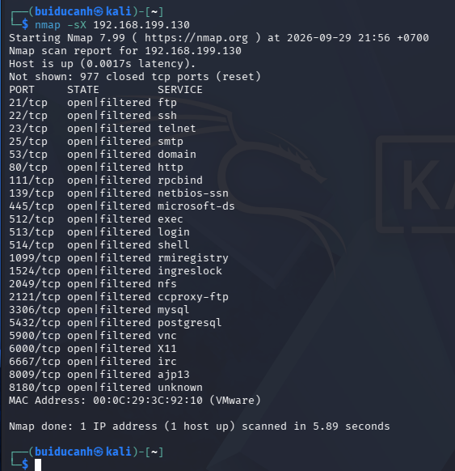
Hình 13. Kết quả Xmas Scan trên Metasploitable 2.

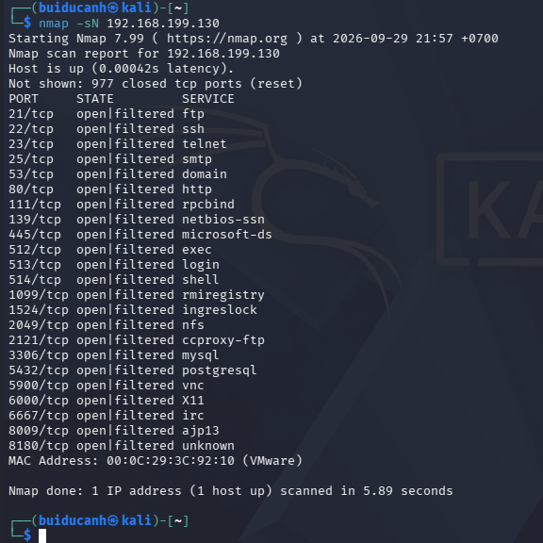
Hình 14. Kết quả NULL Scan trên Metasploitable 2.

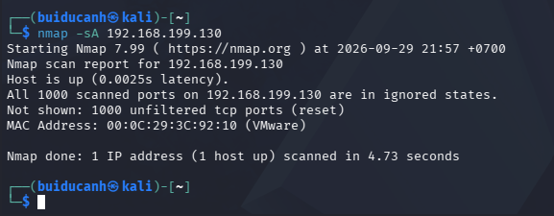
Hình 15. Kết quả ACK Scan và quan sát chính sách lọc trên Metasploitable 2.

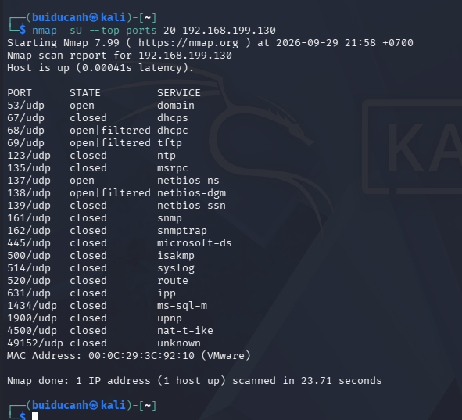
Hình 16. Kết quả quét 20 cổng UDP phổ biến trên Metasploitable 2.

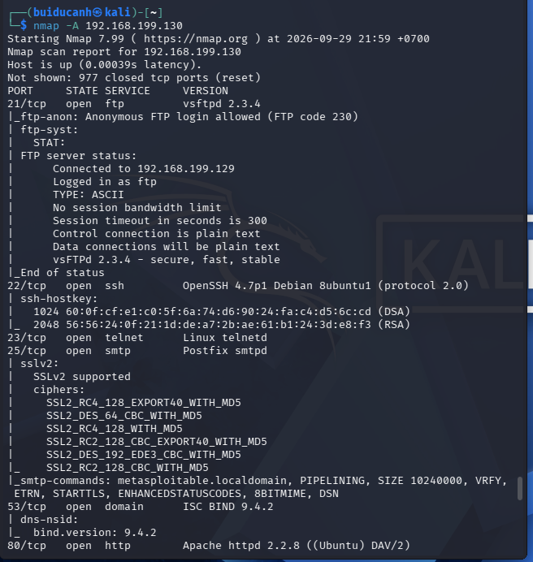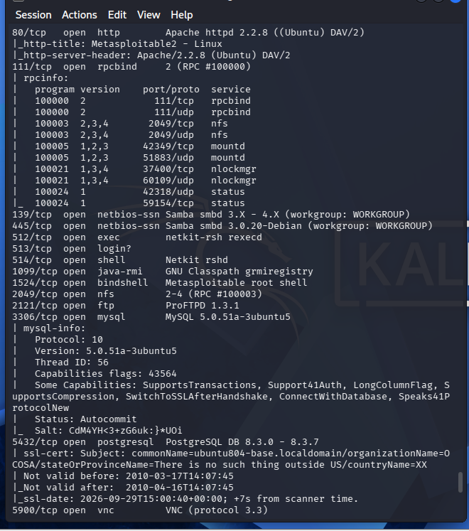
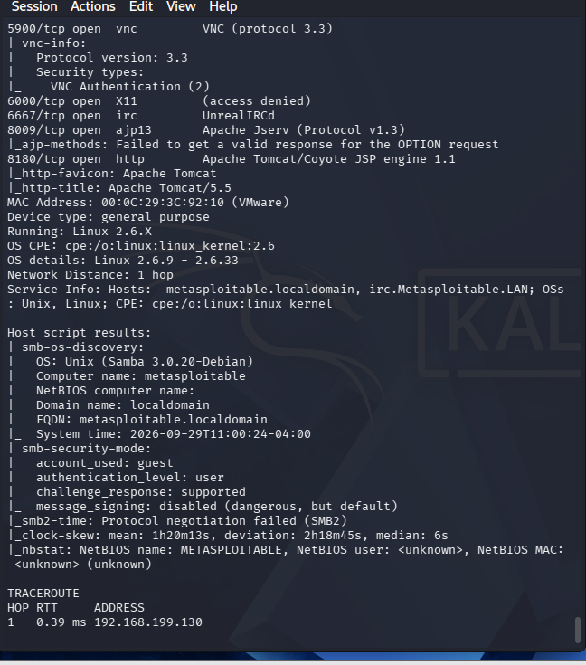
Hình 17. Kết quả Aggressive Scan (-A) trên Metasploitable 2.

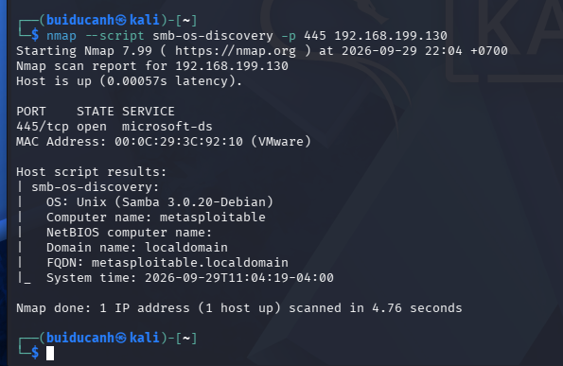
Hình 18. NSE smb-os-discovery thu thập thông tin SMB trên cổng 445.

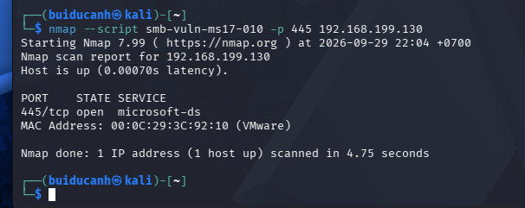
Hình 19. NSE kiểm tra dấu hiệu MS17-010 trên Metasploitable 2.
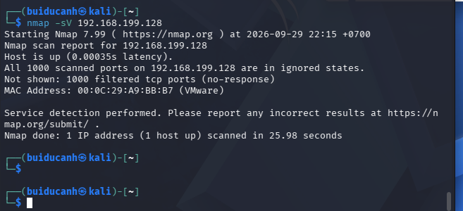
Hình 20. Kết quả Service Detection trước khi hardening Windows VM (Before).

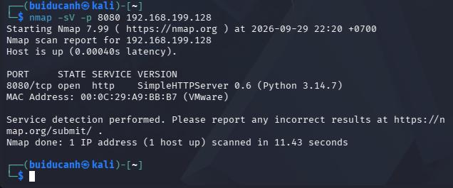
Hình 21. Kết quả quét dịch vụ test trên Windows 11 trước khi hardening.

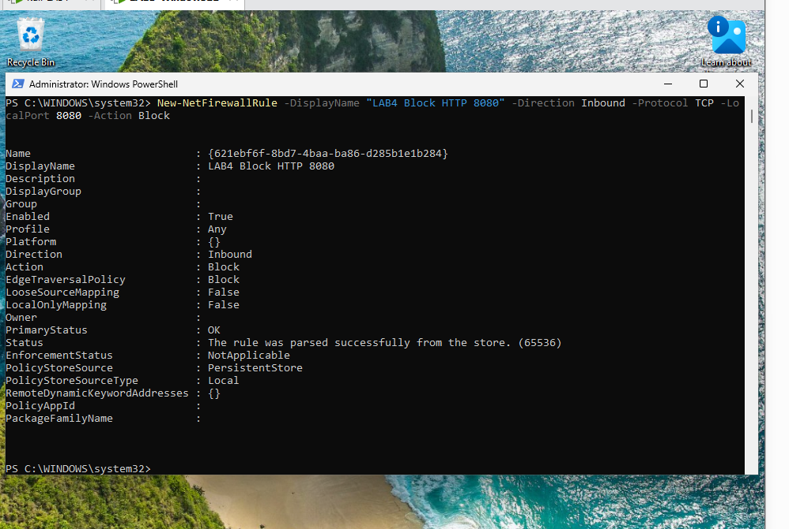
Hình 22. Tạo firewall rule chặn kết nối TCP đến cổng 8080 trên Windows 11 để thực hiện hardening.

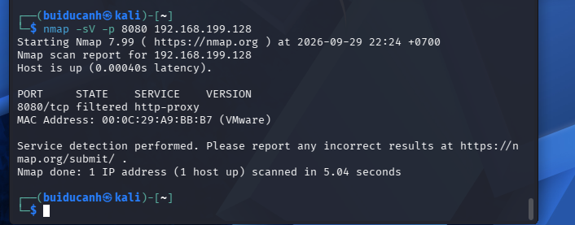
Hình 23. Kết quả quét cổng 8080 trên Windows 11 sau khi hardening bằng Windows Firewall.

Câu 1. Sự khác nhau giữa open, closed và filtered là gì? Nêu một tình huống mỗi trạng thái.
Trả lời:
- Open: Cổng đang mở và có ứng dụng/dịch vụ đang lắng nghe, vì vậy có thể thiết lập kết nối đến dịch vụ đó.
Ví dụ: cổng 80/tcp ở trạng thái open và đang chạy dịch vụ HTTP.
- Closed: Cổng có thể truy cập được nhưng hiện tại không có dịch vụ lắng nghe trên cổng đó.
Ví dụ: Nmap gửi gói tin đến một cổng TCP không có dịch vụ và nhận phản hồi cho biết cổng đóng.
- Filtered: Nmap không xác định được cổng mở hay đóng vì có firewall hoặc bộ lọc mạng ngăn cản hoặc làm mất phản hồi.

Câu 2. Tại sao -sS thường cần quyền cao hơn -sT? Hai kỹ thuật khác nhau ở cơ chế thiết lập kết nối như thế nào?
Trả lời:
-sS là SYN scan, sử dụng các gói TCP SYN để kiểm tra trạng thái cổng và thường cần quyền truy cập raw packet hoặc quyền cao hơn.
-sT là TCP Connect scan, sử dụng cơ chế kết nối TCP thông thường của hệ điều hành nên không cần tự tạo raw packet như -sS.
Về cơ chế, -sS thường gửi SYN và phân tích phản hồi mà không hoàn tất kết nối TCP đầy đủ. Trong khi đó, -sT thực hiện kết nối TCP hoàn chỉnh thông qua hệ điều hành.

Câu 3. Vì sao FIN/Xmas/NULL có thể cho kết quả khó diễn giải trên một số hệ điều hành hoặc firewall?
Trả lời:
FIN, Xmas và NULL scan sử dụng các tổ hợp cờ TCP khác với kết nối TCP thông thường để quan sát phản ứng của mục tiêu.
Kết quả có thể khác nhau tùy thuộc vào TCP/IP stack của hệ điều hành và cách firewall xử lý các gói tin bất thường. Vì vậy, trạng thái như open|filtered không thể được hiểu đơn giản là cổng đang mở.

Câu 4. ACK scan trả lời câu hỏi gì khác với SYN scan?
Trả lời:
ACK scan (-sA) chủ yếu dùng để xác định chính sách lọc của firewall, cụ thể là phân biệt cổng filtered và unfiltered.
Trong khi đó, SYN scan (-sS) chủ yếu dùng để xác định trạng thái của cổng như open, closed hoặc filtered.
ACK scan không phải công cụ để khẳng định một cổng đang open. Một cổng unfiltered cho thấy các gói ACK có khả năng đi qua bộ lọc, nhưng không đồng nghĩa với việc dịch vụ trên cổng đó đang mở.

Câu 5. Tại sao UDP scan thường chậm và dễ xuất hiện open|filtered?
Trả lời:
UDP không có cơ chế bắt tay như TCP nên việc xác định trạng thái cổng khó hơn.
Khi không nhận được phản hồi, Nmap có thể không phân biệt được trường hợp cổng đang mở nhưng không phản hồi với trường hợp gói tin bị firewall lọc.
Vì vậy Nmap thường hiển thị trạng thái open|filtered. UDP scan cũng thường mất nhiều thời gian hơn TCP scan

Câu 6. -sV đóng vai trò gì trong quản lý lỗ hổng? Tại sao chỉ biết port 80 là chưa đủ?
Trả lời:
Tùy chọn -sV giúp Nmap nhận diện dịch vụ và phiên bản đang chạy trên cổng.
Chỉ biết cổng 80 đang mở chưa đủ để đánh giá rủi ro vì cùng một cổng có thể chạy các phiên bản phần mềm khác nhau. Các phiên bản khác nhau có thể có cấu hình và lỗ hổng khác nhau.
Ví dụ trong bài lab, Nmap xác định cổng 80 chạy Apache httpd 2.2.8, từ đó có thêm thông tin để quản lý và đánh giá rủi ro.

Câu 7. OS fingerprinting có những giới hạn nào? Vì sao không nên coi kết quả -O là tuyệt đối?
Trả lời:
OS fingerprinting dựa trên cách hệ điều hành phản hồi các gói tin mạng. Kết quả có thể bị ảnh hưởng bởi firewall, thiết bị trung gian, cấu hình mạng hoặc sự khác biệt của TCP/IP stack.
Do đó, kết quả -O chỉ nên được xem là kết quả nhận diện/suy đoán của Nmap, không phải bằng chứng tuyệt đối về hệ điều hành.
Trong bài lab, kết quả -O của Metasploitable 2 nhận diện là Linux 2.6.X, nhưng vẫn cần xem xét các thông tin khác để đối chiếu.

Câu 8. NSE script báo timeout có đồng nghĩa “không có lỗ hổng” không? Giải thích.
Trả lời:
Không.
Timeout chỉ cho biết script không nhận được phản hồi cần thiết trong khoảng thời gian quy định. Nguyên nhân có thể là firewall, dịch vụ không phản hồi, mạng chậm hoặc điều kiện quét không phù hợp.
Vì vậy, không được kết luận rằng hệ thống không có lỗ hổng chỉ dựa trên việc NSE báo timeout.
Tài liệu cũng quy định rằng nếu script báo không kết nối được, timeout hoặc không xác định thì không được tự suy diễn là hệ thống đã được vá.

Câu 9. So sánh before/after hardening: thay đổi nào trong port state chứng minh biện pháp phòng thủ có hiệu lực?
Trả lời:
Nếu trước khi hardening, cổng ở trạng thái open, sau khi áp dụng biện pháp phòng thủ cổng chuyển sang filtered hoặc closed, đồng thời sử dụng cùng câu lệnh và cùng mục tiêu, thì kết quả cho thấy biện pháp phòng thủ đã làm thay đổi khả năng truy cập đến dịch vụ.
Trong bài lab, ví dụ cổng 8080/tcp của dịch vụ test:
Before: open
→ After: filtered
Điều này phù hợp với việc firewall đã chặn kết nối đến cổng 8080.

Câu 10. Nêu ba cấu hình phòng thủ giúp giảm bề mặt tấn công mà không dựa vào “ẩn mình” trước Nmap.
Trả lời:
Ba cấu hình phòng thủ gồm:
- Tắt hoặc gỡ bỏ các dịch vụ không cần thiết, từ đó giảm số lượng cổng và dịch vụ có thể bị truy cập.
- Cấu hình firewall theo nguyên tắc chỉ cho phép các kết nối cần thiết, chặn các cổng/dịch vụ không được phép truy cập.
- Cập nhật hệ điều hành và phần mềm/dịch vụ thường xuyên, nhằm khắc phục các lỗ hổng đã được công bố.
Các biện pháp này làm giảm bề mặt tấn công thực tế thay vì chỉ cố gắng che giấu hệ thống khỏi công cụ Nmap.
Em tải vd lên mà bên ytb nó báo như này
